1. **Konfiguracja sprzętowa i programowa**

* CPU: Intel Core i5-4460 3.20 GHz
* RAM: Pamięć DDR3 8.00 GB 799.9 MHz
* HDD: Western Digital 1 TB, 7200 RPM, 64 MB cache
* System Operacyjny: Windows 10 Home
* SQL Server 15.0.2000.5

1. **Plany wykonania dla zapytań bez indeksów**

* 1 ZL

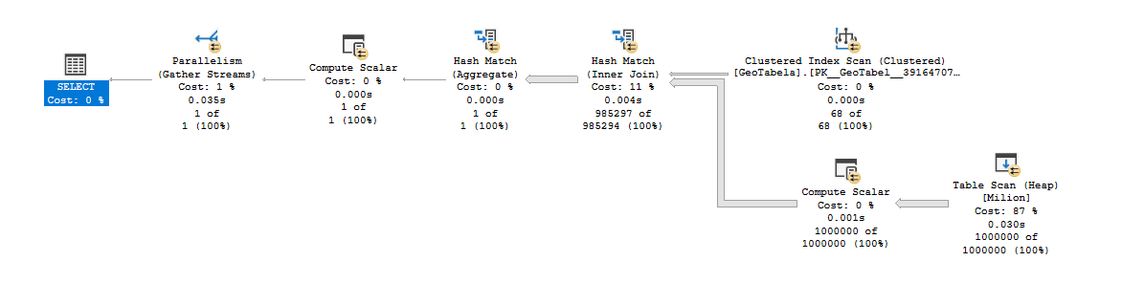

* 2 ZG

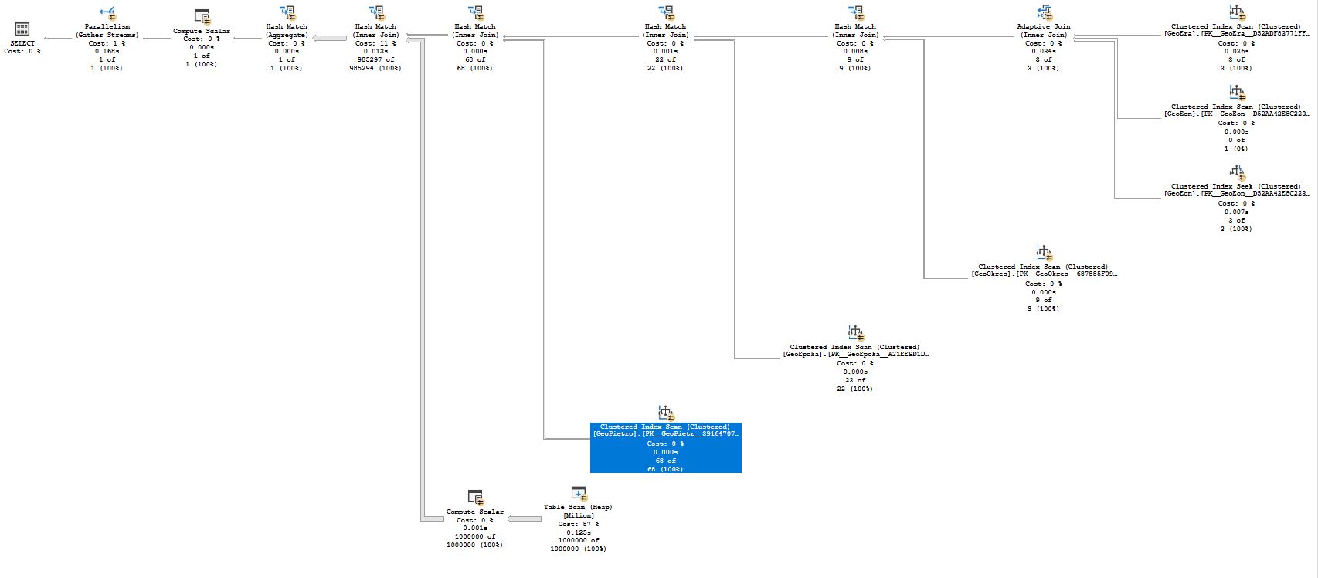

* 3 ZG

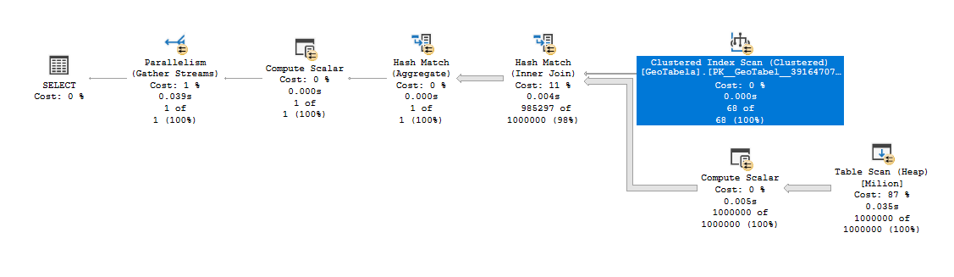

* 4 ZG

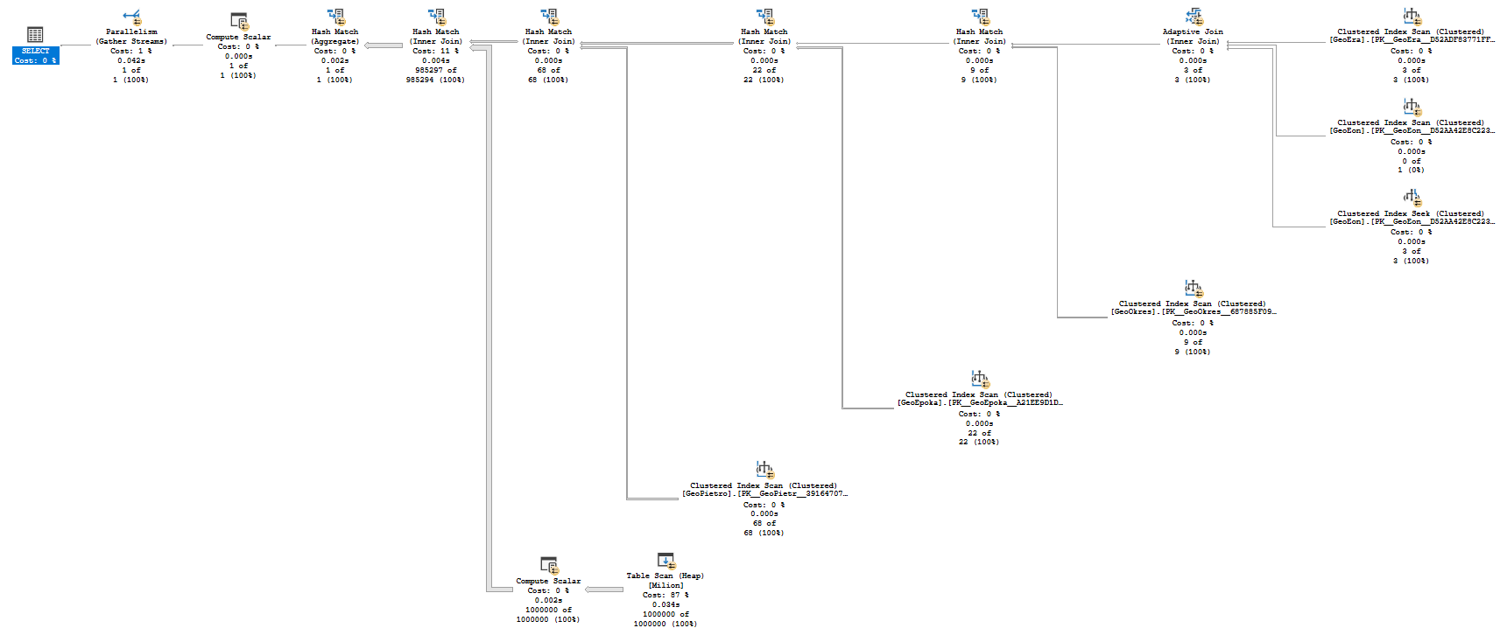

1. **Plany wykonania dla zapytań z indeksami**

* 1 ZL

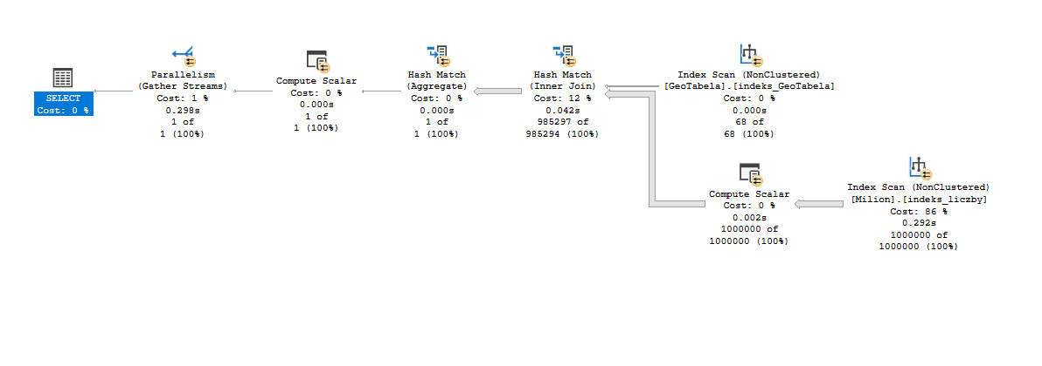

* 2 ZL

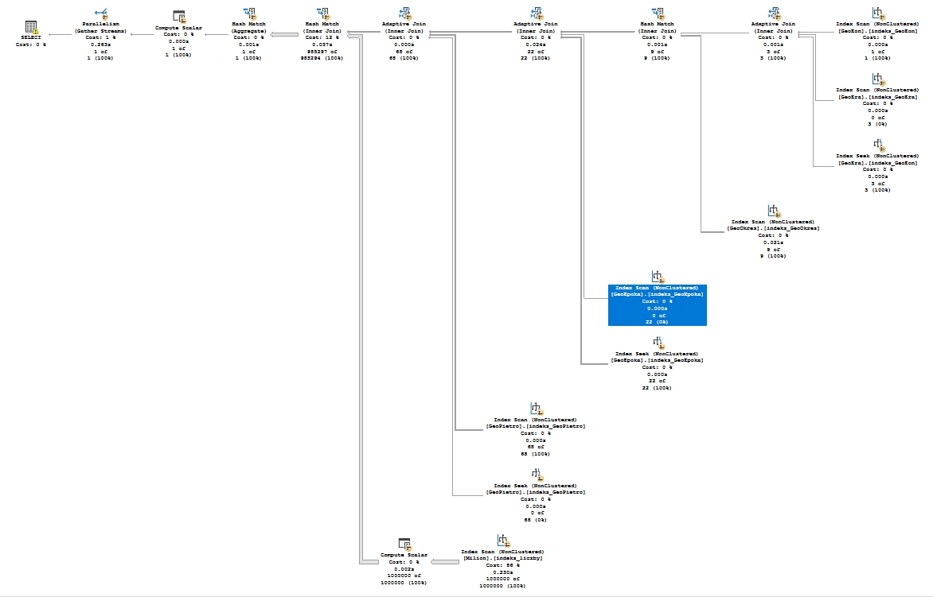

* 3 ZG

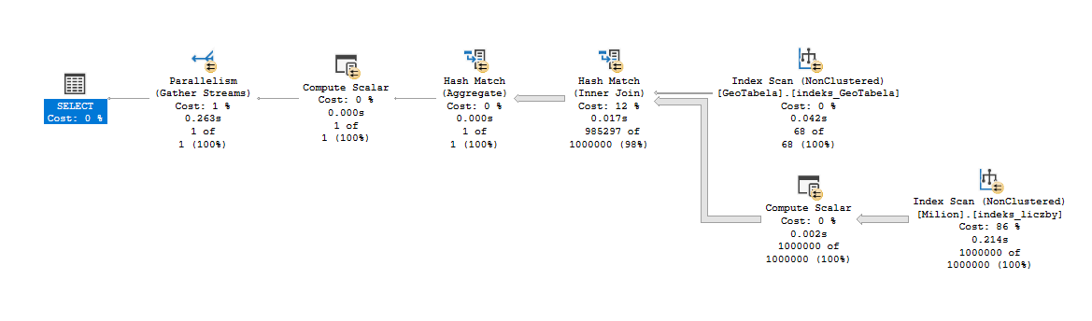

* 4 ZG

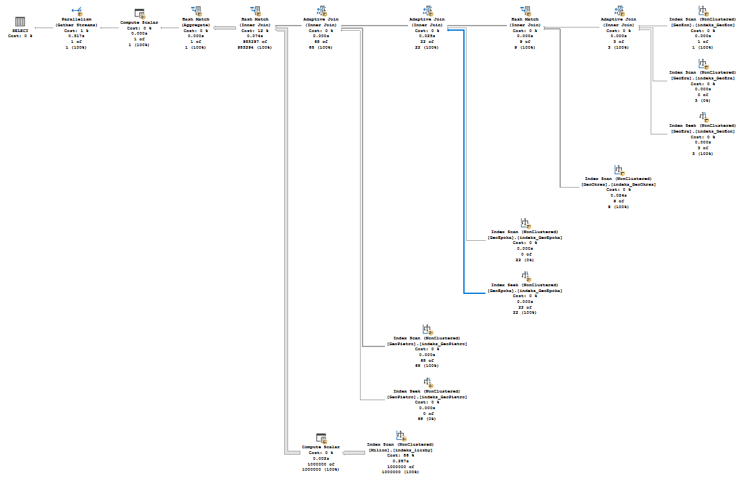

1. **Wyniki testów**

Testy wykonane zostały dla 10 pomiarów, z czego pomiar największy i najmniejszy zostały odrzucone z wyliczeń. Do odczytania czasu wykorzystane zostały „Client Statistics”.

Tabela 1. Czasy wykonania zapytań 1 ZL, 2 ZL, 3 ZG i 4 ZG [ms]

|  |  |  |  |  |  |  |  |  |
| --- | --- | --- | --- | --- | --- | --- | --- | --- |
|  | **1 ZL** | | **2 ZL** | | **3 ZG** | | **4 ZG** | |
| **BEZ INDEKSÓW** | **MIN** | **ŚR** | **MIN** | **ŚR** | **MIN** | **ŚR** | **MIN** | **ŚR** |
| **SQL Server** | 29 | 35 | 29 | 39 | 29 | 36 | 29 | 36 |
| **Z INDEKSAMI** |  | | | | | | | |
| **SQL Server** | 29 | 33 | 29 | 36 | 19 | 29 | 29 | 36 |